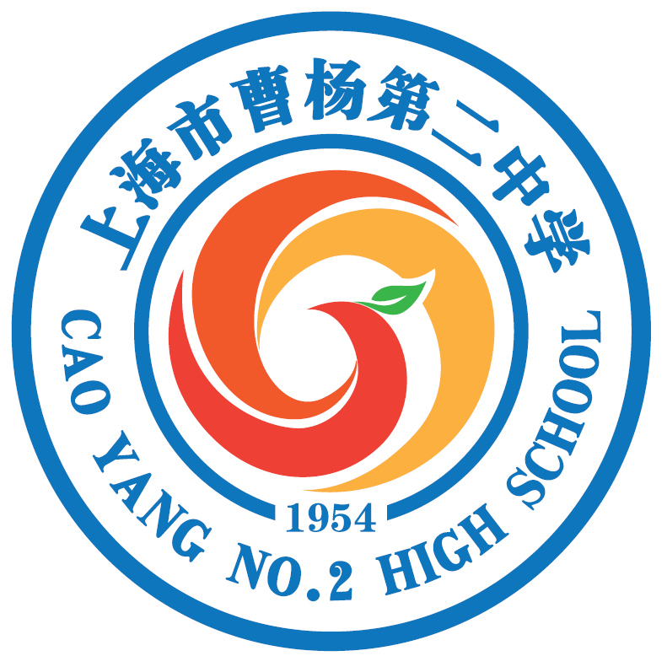
2025年上海市曹杨第二中学“自主招生”报名表

姓名 |  |  |  |  | 性别 |  |  | 中考报名号 |  |  |  |  | 照片
身份证号码 |  |  |  |  |  |  |  | 户口性质
就读学校 |  | _______区__________________ |  |  |  |  |  | 报名所在区县
家庭地址 |  |  |  |  |  |  |  | 联系电话  （手机）
父亲 |  | 姓名 |  |  |  |  |  | 联系电话
 |  | 工作单位
母亲 |  | 姓名 |  |  |  |  |  | 联系电话
 |  | 工作单位
初中阶段
担任职务
特长爱好（注明相关证书等级）
独特经历
初中阶段荣誉
(区级及区级以上，并注时间；无需提供各类竞赛获奖证书）
初三学业成绩 | 科目 |  | 语文 | 数学 |  | 英语 |  |  | 物理 | 化学 |  | 道法 |  | 跨学科 | 总分
初三学业成绩 | 科目满分  可修改 |  | 150  分制 | 150  分制 |  | 150  分制 |  |  | 70  分制 | 50  分制 |  | 30  分制 |  | 15  分制 | 615  分制
初三学业成绩 | 初三一模  成绩
初三学业成绩 | 初三二模  成绩
本人承诺以上提供的信息正确属实，如有虚假，责任自负。
学生签名：___________ 家长签名：___________日期：2025年____月____日

